Stageverslag


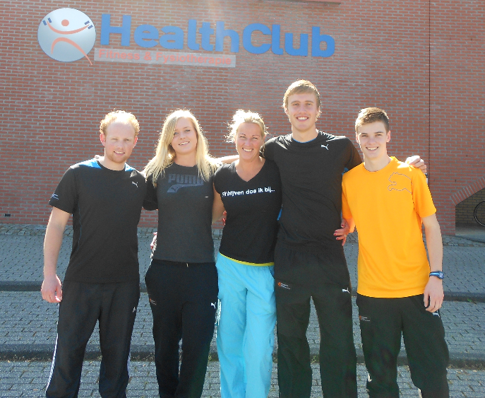

Naam: Tim Wiefferink
Klas: 1L
Studentn. 316421
Opdracht: Stageverslag
Datum: 09-06-2014
Stage: Healthclub Hoogezand
Leraar: J. Wijma
Opleiding: Sport, Gezondheid & Management Voorwoord
In het vierde blok van het eerst jaar Sport, Gezondheid en Management heb ik, Tim Wiefferink, stage gelopen bij HealthClub Hoogezand. Deze stage is uitgevoerd met drie medestudenten van de Hanzehogeschool in Groningen. Hierbij heb ik drie studenten begeleid en zij kennis laten maken in de verschillende facetten van de fitnesswereld.
Hierbij wil ik Iris Riezebos, Mark Smittenberg en Klaas Algra bedanken voor de fijne samenwerking die we hebben gehad gedurende de stageperiode. Daarnaast wil ik clubmanager Jackelien Drenth bedanken voor alle informatie die zij ons heeft kunnen geven over het fitnesscentrum en de begeleiding daarvan. Ook wil ik de overige werknemers bedanken voor alle hulp die zij mij hebben gegeven om de stage bij HealthClub Hoogezand tot een succesvol eind te brengen. Als laatst wil ik de docent van de Hanzehogeschool Groningen, Jelle Wijma bedanken voor de interessante lessen die geholpen hebben bij het maken van de opdrachten en de overige informatie die hij ons gegeven heeft.

Inhoud
Inleiding 5
Hoofdstuk 1 Stage algemeen 6
1.1 Achtergronden 6
1.2 Missie 6
1.3 Visie 6
1.4 Doelstelling 6
1.5 Strategie 6
1.6 Organisatie 7
1.6.1 Organogram 7
Hoofdstuk 2 Stageopdracht Ondernemerschap 8
2.1 Opdracht 1 Leiderschapsstijlen 8
2.2 Opdracht 2 Werkzaamheden 9
2.2.1 Clubmanager 9
2.2.2 Groepslescoördinator 10
2.2.3 Conclusie 10
2.3 Opdracht 3 Klanten 11
2.3.1 Vragenlijst 12
2.3.2 Drijfverenmodel/retentie 14
Hoofdstuk 3 Stagespecifieke opdracht Ondernemerschap 15
3.1 Opdrachtbeschrijving 15
3.2 Nevenactiviteit 15
3.3 Stappenplan 15
3.4 Draaiboek & taakverdeling 16
3.5 Eindproduct/resultaat 16
3.6 Flyer en donatie spaarpot 17
3.7 Reflectie opdrachtgever 18
Hoofdstuk 4 Stageopdrachten Beweeg- en leefstijladviseur 19
4.1 Opdracht 4 Uitleg apparaten 19
4.2 Opdracht 5 Gastheerschap 19
4.3 Opdracht 6 Uitleg testen 19
4.4 Opdracht 7 Communiceren 19
4.5 Opdracht 8 Beweegprogramma's 19
4.6 Opdracht 9 Begeleiden 21
4.7 Algehele reflectie 21
Hoofdstuk 5 Evaluatie 22
5.1 Logboek 22
5.2 Beoordeling stagepartner 24
5.3 Beoordeling stagebegeleider 25
Hoofdstuk 6 Nawoord 27
Bronnenlijst 28

Inleiding
De stage bestaat uit totaal 72 uur en zal verspreid zijn over zes weken, wat dus uitkomt op twaalf uur per week. In deze weken worden er drie studenten begeleid die tot zover weinig tot geen fitnesservaring hebben. De aankomende weken zullen bestaan uit het kennismaken met HealthClub Hoogezand en erachter komen op welke manier zij te werk gaan, er zullen verschillende opdrachten worden begeleid en gemaakt. Er zal een stage specifieke opdracht voorbereid en uitgevoerd worden en er zal contact plaats vinden met het bedrijf en de klanten.
De opdrachten bestaan uit twee verschillende delen. Opdracht 1 t/m 3 valt onder ondernemingsschap, opdracht 4 t/m 9 valt onder actieve leefstijl en opdracht 10 is de stage specifieke opdracht. In de ondernemingsopdrachten komt voornamelijk de managementkant naar voren, dus wat is leiderschap, welke werkzaamheden heeft de manager, wat voor type klanten heb je en hoe ga je daarmee om als ondernemer en fitnessinstructeur. Opdracht 4 t/m 9 bestaat uit de manier waarop de medestudenten zijn begeleid en hoe zij kennis hebben opgedaan van de apparaten, hoe ze intakegesprekken voeren, wat is gastheerschap, hoe communiceer je met de klanten en op wat voor manier begeleid je deze mensen. Daarnaast is de stage specifieke opdracht uitgewerkt en zullen er een aantal reflecties en beoordelingen volgen.

Hoofdstuk 1 Stage algemeen

1.1 Achtergronden
HealthClub Hoogezand is een fitnesscentrum voor het hele gezin. Zij staan garant voor het bieden van kwaliteit, uitstekende begeleiding en het is ook nog eens een zeer gemoedelijke en gezellige sportschool.

Als je lid bent van HealthClub Hoogezand kun je van alle faciliteiten gebruik maken. Dit kan allemaal individueel of in groepsverband, door deel te nemen aan een van de vele leuke groepslessen. De sporten die je in groepsverband zou kunnen doen zijn onder andere bodycombat, pilates, bodypump, sh’bam, zumba en knock-out. Ook voor jongeren zijn er veel keuzemogelijkheden. Er is bijvoorbeeld tienerfitness, een leuke maar ook pittige training!

Voor je eerste training vindt er een kort gesprek plaats om te kijken wat je wilt bereiken met het sporten. Verder kunnen zij trainingsschema’s op maat voor je maken en als je extra begeleiding en motivatie bij het sporten wilt, dan bestaat er een personal trainer. Zij maken een op maat gemaakt trainingsprogramma om zo je gestelde doelen sneller te bereiken.

Tot slot is er na de training natuurlijk ook tijd voor een heerlijk drankje aan de bar voor wat ontspanning en sociale contacten.

1.2 Missie
Mensen gezond en in beweging krijgen. Gezondheid is nummer 1 op een sfeervolle manier. Iedereen moet zich thuis voelen of je nou jong of oud, dik of dun etc. bent.

1.3 Visie
Veel voor ledenbehoud doen. Weggevertjes, activiteiten organiseren. En dan via de huidige leden proberen nieuwe leden binnen te krijgen, doordat ze de positieve klanken van HealthClub verspreiden.

1.4 Doelstelling
Groeien en een winstgevend bedrijf blijven. Als het aan de clubmanager ligt zou zij het best willen uitbreiden en daarvoor eventueel verhuizen van locatie, want hier zijn niet veel mogelijkheden meer.

1.5 Strategie
Zij focussen zich voornamelijk op de mensen en kijken niet naar alleen het geld wat ze binnen halen. De mensen moeten zich op hun gemak voelen en het idee krijgen serieus genomen te worden. Dit samen met het organiseren van allerlei activiteiten moet ervoor zorgen dat het bedrijf groeiende blijft en winstgevend is.

1.6 Organisatie
Binnen een organisatie als HealthClub Hoogezand, waarin mensen samenwerken voor het bereiken van een doel, moeten alle werkzaamheden over verschillende functies worden verdeeld. Om duidelijkheid te creëren over welke taken, bevoegdheden en verantwoordelijkheden bij welke afdeling en/of functie behoren zijn organogrammen en functieomschrijvingen opgesteld.

1.6.1 Organogram

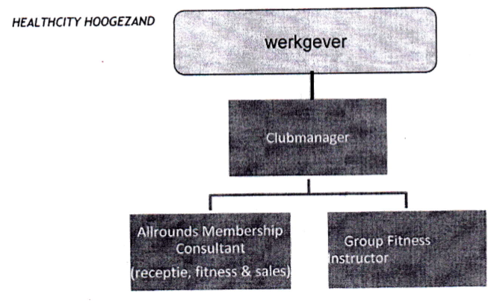

Een organogram geeft de structuur in een organisatie weer, door middel van hiërarchische lijnen en stafafdelingen. De functies in de verticale lijn geven de hiërarchische verdeling weer. De stafafdelingen zijn aangegeven in de horizontale lijnen. De functies in de staf geven de functies in de hiërarchische lijn advies en verschaffen deze leidinggevenden informatie.

Hoofdstuk 2 Stageopdracht Ondernemerschap

2.1 Opdracht 1 Leiderschapsstijlen
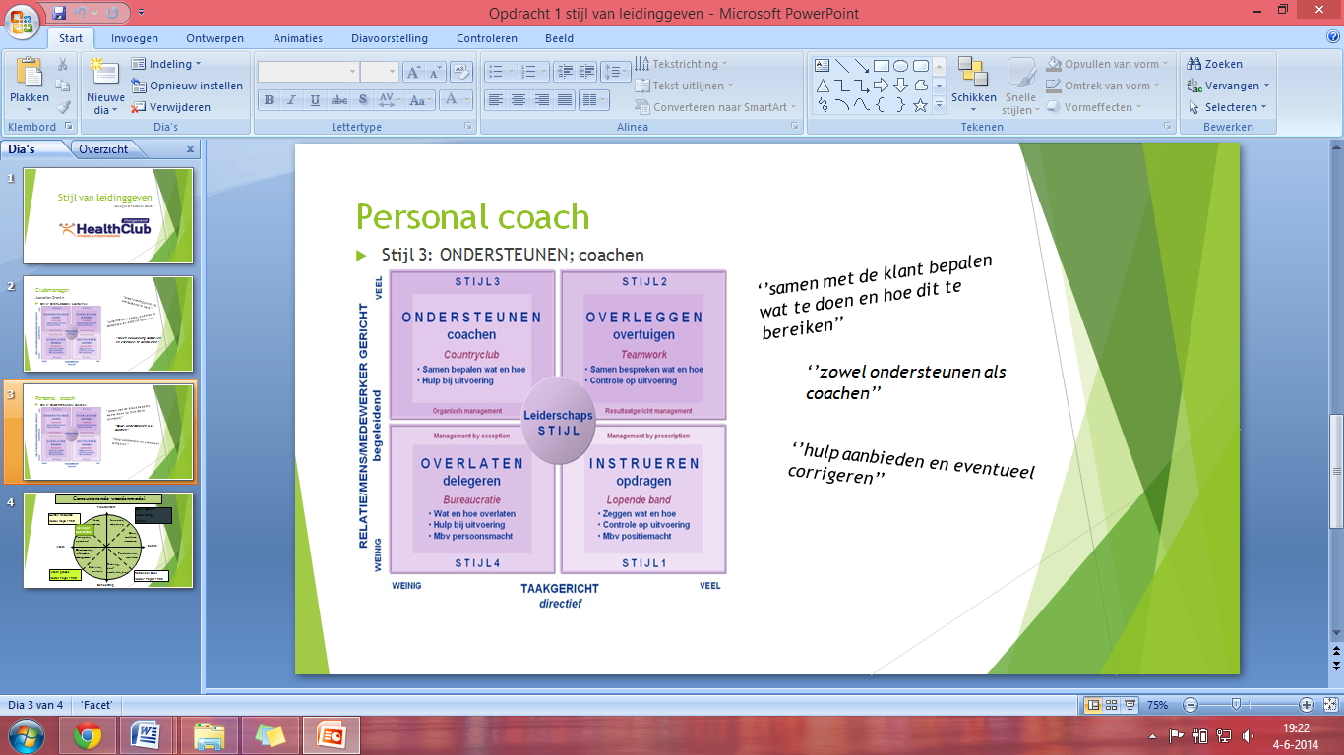

In deze opdracht is beschreven welke verschillende soorten leiderschapsstijlen de manager van HealthClub Hoogezand Jackelien Drenth gebruikt in verschillende situaties. Zo is ze clubmanager, maar ook personal trainer en geeft zij groepslessen. Wij hebben haar beoordeeld als clubmanager en personal trainer. Hierbij hebben wij gebruik gemaakt van het situationeel leiderschapsmodel van Hersey en Blanchard. Door Jackelien in de rol als clubmanager en als personal trainer te observeren kom je erachter in wat voor soort leiderschapsstijl ze zit. Daarnaast is er door middel van een gesprek met Jackelien gevraagd hoe zij er zelf over denkt en waar zij zichzelf ziet als leider binnen de verschillende rollen.
Als clubmanager zit Jackelien in stijl 2, het overleggen en overtuigen. Ze is iemand die veel overlegd met collega's en met stagiaires. Ze is een enthousiast persoon die overtuigend overkomt in wat ze overbrengt op haar collega's en klanten, maar gaat wel op een erg sociale en vriendelijke manier hiermee om. Ze geeft veel complimenten en stimuleert mensen om met elkaar samen te werken. Daarnaast wil ze eerst van iedereen hun mening horen, zodat ze weet dat mensen het ermee eens zijn en dat het niet alleen vanuit haarzelf komt. Naast het overleggen en overtuigen is ze wel actief met het controleren van de
uitvoering in verschillende zaken.
Als personal trainer zit ze meer in de stijl 3, dit is de stijl waarbij het vooral gaat om het ondersteunen en coachen. Hierbij ondersteunt ze de klant met zijn of haar doel. Ze geeft de klant ruimte om zijn of haar eigen ding te bepalen en ondersteunt daar vooral in. Zo biedt ze hulp aan en corrigeert ze de klant waar nodig is. Jackelien ondersteunt de klant om zijn of haar doel te bereiken, maar laat ook goed merken dat het ook vanuit de klant zelf moet komen.

2.2 Opdracht 2 Werkzaamheden
De bedoeling van opdracht 2 is om te kijken wat voor soort werkzaamheden de managers dagelijks uitvoeren op het stagebedrijf. Hier vallen onder andere activiteiten, zoals telefoon opnemen, administratief werk en schoonmaken onder. Omdat HealthClub Hoogezand een kleine sportschool is en er maar één manager is, is er gekozen om de werkzaamheden van de groepslescoördinator te observeren. Al deze werkzaamheden hebben wij in een stramien gezet met daarbij de activiteiten, taken en functionele gebieden. Aan de hand van gesprekken, observaties en documenten zijn wij tot een goed beeld gekomen van de werkzaamheden van de clubmanager en de groepslescoördinator.

2.2.1 Clubmanager
Activiteiten | Taken | Functionele gebieden
- Roosters maken  - Financiën  - Post/mail verwerken  - Abonnementenverwerking | Administratie | Ordenen, rangschikken en hierdoor effectief en overzichtelijk te werk gaan.
- Telefoon opnemen  - Barwerkzaamheden  - Klanten ontvangen | Service | Hulp bieden waar nodig, zodat de klant tevreden is en blijft.
- Schoonmaken  - Apparatuur repareren | Onderhoud | Het schoon en netjes houden van de accommodatie, apparatuur repareren en hierdoor er voor zorgen dat de klanten tevreden zijn over de staat van de accommodatie.
- Begeleiding klanten  - Groepslessen geven  - Personal training  - Begeleiding stagiaires | Begeleiding | Zorgen dat de organisatie goed staat en dat het personeel, de stagiaires en de klanten goed geholpen worden. Hierdoor kunnen zij zich ontwikkelen.
- Activiteiten organiseren  - Advertenties maken  - Social media bijhouden | Promotie | Ledenwerving en ledenbehoud
- Overleg bedrijven  - Overleg fysiotherapie  - Overleg gemeente | Netwerken | Samenwerking, waardoor je kosten kunt delen, op ideeën kan komen en daarmee innovatief bent
- Vergaderingen  - Aansturen personeel | Management | Duidelijkheid in het team krijgen, waardoor de organisatie goed draait
- Fitnessontwikkelingen | Overig | Innovatief zijn

2.2.2 Groepslescoördinator
Activiteiten | Taken | Functionele gebieden
- Abonnementenverwerking  - Computersysteem onderhouden | Administratie | Ordenen, rangschikken en hierdoor effectief en overzichtelijk te werk gaan.
- Telefoon opnemen  - Barwerkzaamheden  - Klanten ontvangen | Service | Hulp bieden waar nodig, zodat de klant tevreden is en blijft.
- Schoonmaken  - Apparatuur repareren  - Groepsleszalen controleren | Onderhoud | Het schoon en netjes houden van de accommodatie, apparatuur repareren en hierdoor er voor zorgen dat de klanten tevreden zijn over de staat van de accommodatie.
- Begeleiding klanten  - Groepslessen geven  - Personal training  - Collega's groepsles aansturen  - Collega's groepsles beoordelen | Begeleiding | Zorgen dat de organisatie goed staat en dat het personeel en de klanten goed geholpen worden. Hierdoor kunnen zij zich ontwikkelen. Daarnaast beoordeeld en stuurt ze haar collega's aan die groepslessen geven.
- Activiteiten organiseren  - Social media bijhouden  - Krantartikelen schrijven | Promotie | Ledenwerving en ledenbehoud

2.2.3 Conclusie
Het is te zien dat de clubmanager veel meer activiteiten uitvoert als een groepslescoördinator. Natuurlijk is dit logisch gezien de rangorde waar diegene in het bedrijf zit. Vooral in het gedeelte van netwerken en management steekt de clubmanager erbovenuit. De groepslescoördinator bevind zich meer in de fitness- en groepsleszalen. Als clubmanager ben je verantwoordelijk voor zoveel dingen dat je constant wel met iets bezig bent. Mijn mening is dat de clubmanager wat meer taken kan overgeven aan het overige personeel, zodat zij zich meer kan bezig houden met de missie en visie van het bedrijf en het aansturen van personeel.

2.3 Opdracht 3 Klanten
Opdracht 3 gaat over klanten met verschillende motieven om lid te zijn van de sportschool.
Deze klanten worden onderveelt in verschillende klantsegmenten aan de hand van het drijfverenmodel. Hierbij gaat het om de drijfveren op het gebied van binding met het fitnesscentrum en om het realiseren van persoonlijke doelen. Op het niveau van binding gaat het om emotionele binding en instrumentale binding en bij het persoonlijke doel gaat het vooral om het presteren en compenseren. Er bestaan vier klantsegmenten: resultaat, onderhoud, beleving en gedrevenheid.
In deze opdracht is een korte vragenlijst opgesteld aan de hand van het drijfverenmodel. Hierbij zijn vier verschillende leden gekozen en daarbij is geprobeerd om hun dominante drijfveer te achterhalen.
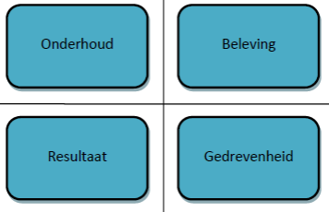
Hieronder staat het drijfverenmodel, deze is in vier vakken verdeeld en bestaat uit onderhoud, resultaat, beleving en gedrevenheid. Hiermee kun je de verschillende klanten onderverdelen aan de hand van zijn/haar motieven.

Er is een vragenlijst opgesteld om zo goed mogelijk een beeld van de klanten te krijgen. Dit gaat om de reden waarom ze sporten, maar ook wat de doelstelling is en wat diegene belangrijk vind. Er is met vier verschillende type klanten een gesprek aangegaan aan de hand van de onderstaande vragenlijst. De vier type klanten zijn: huisman, jeugd, 65-plusser en een krachtsporter.

2.3.1 Vragenlijst
- Hoe vaak in de week komt u sporten?
Huisman: 3 keer per week
Krachtsporter: 6-7 keer per week
Jeugd: 3 keer per week
65-plusser: 2 keer per week
- Hoe ziet uw training eruit? (kracht/cardio/combinatie)
Huisman: Combinatie van kracht en cardio
Krachtsporter: Knock-out (groepsles) en 5x krachttraining
Jeugd: Combinatie van kracht en cardio
65-plusser: Combinatie cardio en kracht en groepslessen
- Wat is de reden waarom u hier naar binnen bent gestapt?
Huisman: Ik wil graag afvallen
Krachtsporter: Blessurepreventie
Jeugd: Lichamelijk actief zijn
65-plusser: Fit blijven

- Is de reden dat uw hier nu binnenkomt anders dan in het begin toen u hier kwam sporten?
Huisman: Is nog precies hetzelfde, ik kom nog steeds voor de gezelligheid
Krachtsporter: Nee die is nu anders, ik ben hier nu op spiermassa op te bouwen
Jeugd: Is nog hetzelfde, spiermassa kweken
65-plusser: Hetzelfde, het sociale deel is wel belangrijk geworden
- Wat wilt u bereiken binnen deze sportschool?
Huisman: Een paar kilogram afvallen
Krachtsporter: Spiermassa opbouwen
Jeugd: Lichamelijk actief blijven
65-plusser: Fit blijven
- Sport u alleen of samen?
Huisman: Beiden, ik train alleen en samen
Krachtsporter: Als ik krachttraining doe alleen en groepsles wel samen
Jeugd: Samen met een vriendje
65-plusser: Samen, ik zit thuis vaak genoeg alleen

- Gaat uw voorkeur uit naar individueel of in groepsverband?
Huisman: Geen voorkeur, ik vind zowel individueel als groepsverband prettig
Krachtsporter: Individueel
Jeugd: Individueel
65-plusser: Groepsverband
- Wat voor soort training doet u het liefst?
Huisman: Ik vind alles wel leuk, als ik maar actief bezig ben
Krachtsporter: Krachttraining
Jeugd: Krachttraining
65-plusser: Spinning

- Heeft u behoefte aan begeleiding?
Huisman: Nee, ik sport al een tijdje hier en ik ken alles wel
Krachtsporter: Nee
Jeugd: Als er iets nieuws is wel, anders niet echt
65-plusser: Ja, want ik weet lang niet altijd of ik de oefeningen goed uitvoer

- Krijgt u vaak persoonlijke aandacht?
Huisman: Nee
Krachtsporter: Nee
Jeugd: Ja, vaak
65-plusser: Ja

- Hoeveel waarde hecht u aan de sfeer in cijfer uitgedrukt van 1 t/m 10?
Huisman: 8
Krachtsporter: 8
Jeugd: 7
65-plusser: 9

- Hoe belangrijk vind u het om progressie te boeken met betrekking tot uw fysieke gesteldheid in cijfer uitgedrukt van 1 t/m 10?
Huisman: 8
Krachtsporter: 10
Jeugd: 6
65-plusser: 4

- Hoe belangrijk vind u het sociale aspect binnen de sportschool in cijfer uitgedrukt van 1 t/m 10?
Huisman: 9
Krachtsporter: 7
Jeugd: 8
65-plusser: 9

- In welk van de vier vakken ziet u zichzelf en wat is de reden hiervan?
Huisman: Onderhoud, ik ben hier om fit te blijven en het zou mooi zijn om nog wat resultaat te boeken
Krachtsporter: Gedrevenheid
Jeugd: Resultaat en beleving
65-plusser: Onderhoud
2.3.2 Drijfverenmodel/retentie
De vier klanten vonden het niet moeilijk om zichzelf in het drijfverenmodel te plaatsen. Aan de hand van de vragen was al duidelijk te zien in welk profiel ze het beste pasten. Het is mooi om te zien dat bijvoorbeeld een krachtsporter vaak individueel traint en iemand die wat ouder is en komt voor de gezelligheid meer in groepsverband traint.
De vier verschillende drijfveren hebben invloed op de retentie. Voor elk type sporter moet er gekeken worden op wat voor manier je deze klanten tevreden kunt houden, zodat zij niet weggaan. Door uiteindelijk op de behoeften van de verschillende klanten in te spelen, blijven ze vaak langer lid en wordt zo de retentie verhoogd. Hieronder is beschreven wat belangrijk is voor de vier verschillende type sporters.
Onderhoud: Gedrevenheid:
- Fit blijven - Individueel trainen
- Contact met instructeur - Discipline
- Ontspanning - Vaak trainen
Resultaat: Beleving:
- Persoonlijke begeleiding - Sociale contacten
- Progressie boeken - Groepsverband
- Afwisseling - Plezier/gezelligheid
Onderhoud: hierbij is het belangrijk door een praatje met de klant te hebben en hem of haar een fijn gevoel geven dat diegene weer aanwezig is. Daarnaast moet er een relaxte sfeer hangen, waarbij ze lekker kunnen trainen en hun rondje kunnen maken. Je zou hierop in kunnen spelen door de muziekkeus, rust creëren en contact te hebben met de klant.
Resultaat: hierbij is het belangrijk dat de klant goed begeleid wordt en hem of haar de juiste middelen wordt aangeboden, zodat de klant progressie boekt. Deze klanten vinden het vaak fijn om contact te hebben en ze gecontroleerd worden, zodat ze het goed doen en gemotiveerd blijven.
Gedrevenheid: de gedreven sporters zijn vaak mensen die individueel willen trainen en het te gek vinden om te sporten. Ze houden niet van veel aandacht en komen puur om de sport of om specifiek te trainen voor een doel. Als fitnesscentrum zou je hier kunnen inspelen om kort wat aandacht te geven en de juiste materialen aanwezig zijn in het fitnesscentrum, zodat de gedreven sporter er alles uit kan halen wat hij of zij wil.
Beleving: deze mensen komen vaak voor de sociale contacten en de gezelligheid. Hierbij is soms het sporten van secundair belang en komt de gezelligheid op plek één. Daarnaast houden ze ervan om in groepsverband te trainen en lekker een praatje te kunnen maken met klanten, personeel et cetera. Als centrum zou je door groepslessen aan te bieden en ze veel aandacht geven langer aan je centrum kunnen binden.
Hoofdstuk 3 Stagespecifieke opdracht Ondernemerschap

3.1 Opdrachtbeschrijving
Als stage specifieke opdracht is er gekozen om de SamenLoop voor Hoop te lopen samen met een aantal teams die zich inschrijven via HealthClub Hoogezand. Hier zal gezorgd worden voor de promotiecampagne, het werven van leden en sponsoren en zullen op de dag zelf alle deelnemers begeleid worden gedurende deze 24 uur.
SamenLoop voor Hoop is een lokaal wandelevenement ten bate van de KWF Kankerbestrijding. Met dit bijzondere evenement wordt het leven gevierd, worden (ex)kankerpatiënten in het zonnetje gezet, worden overledenen herdacht en wordt er geld ingezameld voor wetenschappelijk kankeronderzoek. Als symbool voor de voortdurende strijd tegen kanker wandelen teamleden 24 uur afwisselend. Teamleden die niet wandelen, kunnen samen met het publiek genieten van alle activiteiten, de kraampjes en optredens van lokale artiesten.
3.2 Nevenactiviteit
De nevenactiviteit bestaat uit het in beweging houden van een spinningfiets gedurende 24 uur. Ook hier geldt dat je een uur lang kunt fietsen voor €5,- per uur en uiteraard gaat ook dit geld naar de KWF Kankerbestrijding.

3.3 Stappenplan
Hieronder zijn de eerder genoemde stappen nog eens chronologisch uitgewerkt:
Promotie:
- Flyers maken, ophangen en uitdelen
- Het personeel informeren over de SamenLoop voor Hoop
- Donatiespaarpot voor op de balie regelen, zodat mensen die een vrijwillige donatie willen doen hier het geld in kunnen stoppen
- Vlaggen en standers regelen
Ledenwerving:
- Inschrijfformulieren maken zodat mensen zich in kunnen schrijven
- Gesprekken aanknopen aan de bar en in de zaal over de SamenLoop voor Hoop en ze op deze manier te enthousiasmeren en informeren over de dag

Sponsorwerving:
- Het bedrijf MPY benaderen voor de energierepen
- Plaatselijke Albert Heijn raadplegen voor flesjes drinken

De dag zelf:
- Stoelen en statafels voor buiten regelen
- Een tijdschema maken met wie wanneer aanwezig moet zijn
- Er moeten drie warming-ups komen wie gaan dit doen?
- Het regelen van eten en drinken voor de deelnemers
- Een HealthClub rugtasje voor de boven genoemde etens- en drinkwaren

Nevenactiviteit:
- Twee spinningfietsen regelen voor de nevenactiviteit
- Muziekinstallatie regelen voor de nevenactiviteit
- Verlengsnoer regelen
Overige:
- Caravan schoonmaken en regelen hoe hij op de locatie komt en weer terugkomt
- Eventueel stroom en spullen regelen voor in de caravan

3.4 Draaiboek & taakverdeling
Tijd | Wie? | Wat? | Waar?
18.00 – 19.00 | Alle vier | Opbouwen en de eerste lopers verwelkomen | Bij de caravan van HealthClub (het verzamelpunt) en op het terrein
19.00 – 21.00 | Mark en Iris | Deelnemers naar de start begeleiden | Het loopterrein
19.00 – 21.00 | Tim en Klaas | Aanspreekpunt bij de caravan | Vanaf het verzamelpunt
21.00 – 01.00 | Alle vier | Wisseling van de wacht
01.00 – 04.30 | Mark en Tim | Slapen | Tuin kapsalon
04.30 – 08.00 | Iris en Klaas | Slapen | Tuin kapsalon
08.00 – 19.00 | Alle vier | Deelnemer naar de start begeleiden en aanspreekpunt bij de caravan. In 2-tallen en per 2uur wisselen. | Het loopterrein en het verzamelpunt  (caravan)
3.5 Eindproduct/resultaat
Het resultaat heeft uiteindelijk twee teams van 24 personen opgeleverd, wat totaal op 48 personen komt. Alle ingrediënten zijn aanwezig om een goed evenement neer te zetten, waarbij alles soepel verloopt. Het draaiboek is gemaakt, de taken zijn duidelijk, de deelnemers weten wat ze kunnen verwachten en het materiaal is aanwezig. Er kan met een tevreden gevoel terug gekeken worden op alle voorbereidingen voor het evenement en dat dit zeer speciale en emotionele evenement snel van start zal gaan.

3.6 Flyer en donatie spaarpot
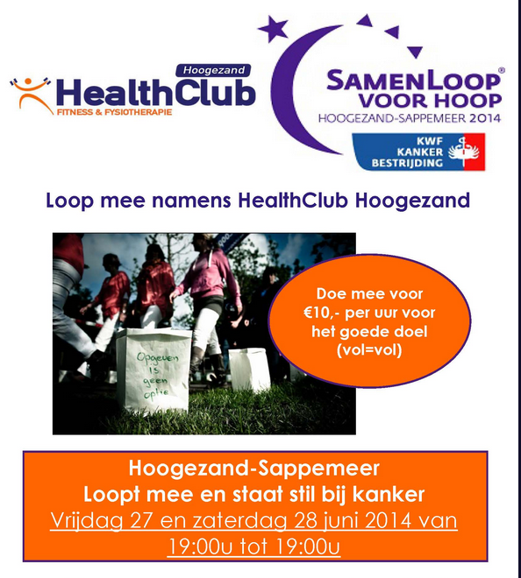

Flyer

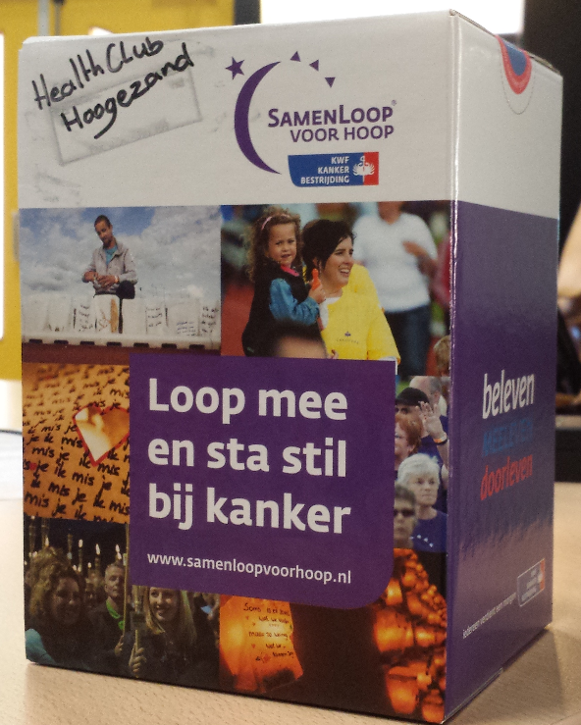

Donatie spaarpot

3.7 Reflectie opdrachtgever
Op de eerste stagedag kwamen de studenten met het feit dat ze vanuit de opleiding een stage specifieke eindopdracht moesten uitvoeren. Zelf hadden ze hier ook een idee over, maar mij leek het leuk als de vier studenten mij zouden helpen met de voorbereidingen voor de SamenLoop voor Hoop. Op dit idee werd zeer enthousiast gereageerd en ook de opleiding, ging ondanks dat het evenement pas eind juni plaats vind, hiermee akkoord.
Vanaf die dag hebben de studenten elke stagedag hier ongeveer één uur aan gewerkt. Ook buiten de stage-uren om is er geregeld e-mail contact geweest. Daarnaast hebben we wekelijks op vrijdag een half uur overleg gehad over de gang van zaken wat betreft de SamenLoop voor Hoop. De studenten hebben in de afgelopen weken ervoor gezorgd dat het evenement vorm heeft gekregen. Hiervoor hebben zij vele handelingen moeten verrichten, die heb ik hieronder puntsgewijs heb uitgewerkt:
- Evenement promoten d.m.v. eigen gemaakte flyers
- Inschrijfformulieren maken voor de deelnemers
- Donatiepot maken voor op de bar
- Sponsoring regelen
- Albert Heijn voor flesjes drinken
- MPY voor energierepen
- HEMA voor ontbijtjes
- Transport van alle materialen naar en op het evenement
- Eigenaar HealthClub vragen voor een financiële bijdrage
- Geld overmaken naar de organisatie
- T-shirts regelen voor de deelnemers
- Materiaal regelen voor op de dag zelf. Denk hierbij aan, vlaggen, promotiemateriaal,
spinningfietsen, muziek et cetera.
Gedurende deze periode werd alles keurig teruggekoppeld naar mij en werden er geen gekke beslissingen genomen zonder mij. Het evenement vind plaats op 27 en 28 juni, maar qua voorbereidingen zijn we nu al zo goed als klaar. Op 20 juni komen de studenten nog langs om de laatste voorbereidingen te treffen en alles puntjes op de i te zetten. Ik ben zeer tevreden met hoe de voorbereidingen zijn gegaan en kijk met volle vertrouwen en veel plezier uit naar dit geweldige evenement!

Hoofdstuk 4 Stageopdrachten Beweeg- en leefstijladviseur

Hieronder staan de opdrachten 4 t/m 9 beschreven van het stageverslag. Hierbij heb ik de drie medestudenten kennis laten maken met de verschillende facetten van de fitness. Hieronder staan een aantal videobeelden, waarbij ik de verschillende opdrachten uitleg en een reflectie heb gekregen op mijn functioneren.

Hierbij het eindresultaat, alle opdrachten zijn samen in een kort durend filmpje samengesteld.
Eindresultaat: https://www.youtube.com/watch?v=UjZA2K-lwVk&feature=youtu.be

4.1 Opdracht 4 Uitleg apparaten
Bij opdracht 4 zijn de medestudenten begeleid op een manier, waarbij ze zelf de oefening moesten gaan doen en daarbij moesten kijken hoe ze uitleggen. De opdracht is in blokjes opgedeeld en zo is er eerst met de uitvoering van het apparaat bezig geweest, daarna weten welke spieren je gebruikt en als laatste ook nog de bewegingen in de verschillende richtingen.
In de onderstaande link is te zien op wat voor manier de studenten zijn begeleid.
Link: https://www.youtube.com/watch?v=lbI36fswDCo&feature=youtu.be
4.2 Opdracht 5 Gastheerschap
Met de opdracht gastheerschap zijn de medestudenten zelf eerst aan nadenken gegaan over wat zij onder gastheerschap zien. Daarna zijn ze dat ieder voor zich punten op gaan schrijven, waarbij zij aan denken bij gastheerschap, zoals het begroeten wanneer iemand binnenkomt, begeleiding in de zaal, sociale contacten etc. Uiteindelijk is er gekeken hoe dit werd gedaan binnen HealthClub Hoogezand. Dit is uiteindelijk geanalyseerd en is er gekeken wat goed gaat en waar het nog kan verbeteren.

4.3 Opdracht 6 Uitleg testen
Bij opdracht 6 zijn er verschillende kracht- en conditietesten laten zien die veel gebruikt worden in de fitnesswereld. Aërobe en anäerobe testen, submaximale en maximale krachttesten. Hierin is uitgelegd wat per test belangrijk is om op te letten. Dus bijvoorbeeld bij de krachttesten is het belangrijk dat de techniek optimaal blijft en bij de conditionele testen moet er goed gekeken worden naar de hartslag. In het onderstaande filmpje is de uitleg van een submaximale krachttest te zien, waarbij er is laten zien wat de test inhoud en waar je zoal op moet letten wanneer een klant deze test doet.
Link: https://www.youtube.com/watch?v=JhTNSqBm_ps&feature=youtu.be

4.4 Opdracht 7 Communiceren
In deze opdracht is er aan de studenten uitgelegd op wat voor manier je de klanten aanspreekt en verder begeleid. Eerst hebben zij vragen opgesteld, waarbij ze aan moeten denken wat hun openingszin is en hoe ze het gesprek opgang moeten houden. Daarna zijn de medestudenten de zaal in gegaan en hebben ze aan de hand van de vragen een gesprek proberen aan te gaan met de klanten in de zaal. Na enkele gesprekken is er geëvalueerd hoe het ging, waar ze tegen aan liepen en op wat voor manier ze het de volgende keer zouden doen.

4.5 Opdracht 8 Beweegprogramma's
In opdracht 8 is er naar verschillende beweegprogramma's gekeken, op wat voor manier je deze opstelt en uiteindelijk hoe je dit overbrengt aan klanten. Hierbij is besproken op wat voor manier je de beweegprogramma's opstelt, dus welke type training bij welke klant, hoeveel herhalingen, de klant zijn doelstellingen, wat te doen bij medische klachten et cetera. Op deze manier hebben ze kennis gemaakt hoe ze een trainingsschema moeten opstellen en hoe ze dit aan de klant vertellen.
4.6 Opdracht 9 Begeleiden
De laatste opdracht bestond uit het begeleiden van klanten in de zaal. Zo zijn er aan de medestudenten eerst enkele voorbeelden gegeven waar ze op moeten letten. Zoals de oefeningen eerst voordoen, aangeven wat de klant kan verwachten, de manier hoe je de klant aanspreekt, op een handige wijze door het schema heenlopen en hoe je motiveert en stimuleert.
4.7 Algehele reflectie
In de reflectie is er aan de medestudenten gevraagd of ze een aantal goede- en verbeterpunten wilden noemen, zodat ik hier in de toekomst rekening mee kan houden en mij daarin kan verbeteren. In dit reflectieverslag is te zien dat de verschillende opdrachten werden besproken wat wel goed was en wat beter zou kunnen. Zo gaven ze aan dat er veel tijd is gestoken in het leren van de oefeningen en te weinig tijd aan het opstellen van de trainingsschema's.
Link: https://www.youtube.com/watch?v=fdWSGXRcd_0&feature=youtu.be

Hoofdstuk 5 Evaluatie

5.1 Logboek
Datum | Korte omschrijving taak/activiteit | Wat ging goed/minder goed | Wat heb ik geleerd? | Tijdbesteding
23-04-2014 | Kennismaken Healthclub, personeel ontmoet, uitleg apparaten aan de mede stagelopers | Contact met de stagebegeleider ging goed, duidelijke afspraken gemaakt | Nvt. | 17:00-21:00
25-04-2014 | Foto's gemaakt van de oefeningen. uitgevoerd en uitgewerkt. Een begin gemaakt met opdracht 1 en 4 | Productieve dag en ons goed aan de planning gehouden. Duidelijkere afspraken met elkaar maken (wie doet wat) | Dat ik kort en krachtig de oefeningen uit moet leggen | 09:00-17:00
29-04-2014 | Apparaten uitgelegd aan de mede stagelopers, hen ook leren welke spieren je gebruikt, klanten begeleid, opdracht 4 verder afgemaakt | Het begeleiden van de mede stagelopers ging goed. Wat beter kon was dat ik wat dieper op de stof in moest gaan | Meer kunnen verwachten van de mede stagelopers | 09:00-17:00
30-04-2014 | Spinningles meegedaan, contact met klanten, eindopdracht besproken, flyers maken | Het gesprek met de stagebeleidster, een duidelijk plan maken voor de eindopdracht. | De taken die gedaan moeten worden voor het organiseren van een activiteit/evenement | 09:00-17:00
09-05-2014 | Evaluatiegesprek, bezig geweest met opdracht 2, krachttesten en conditietesten uitgelegd en uitgevoerd, ideeën eindopdracht verder uitgevoerd | Evaluatiegesprek met de stagebegeleidster was erg positief.  De conditietesten had ik wat meer aandacht aan kunnen besteden | Het uitleggen van de krachttesten en zorgen dat de mede stagelopers hun aandacht erbij houden | 09:00-17:00
16-05-2014 | Spaarpot geregeld, flyer afgemaakt, werven van mensen, opdracht 5 & 6 uitleggen, voorbereiden en uitvoeren | De manier waarop je de mensen moet werven is lastig, het uitleggen van de krachttest ging goed | Dat je met een duidelijk plan moet komen om de mensen te overtuigen | 09:00-17:00
23-05-2014 | Bellen naar de sponsoring, uitleg opdracht 7, gesprek stagebegeleidster, corrigeren klanten | Overleg met de sponsoring ging goed, de klanten corrigeren ging goed en de planning aanhouden ging wat minder | De manier waarop je de sponsoren benaderd | 09:00-17:00
30-05-2014 | Opdracht 8 & 9 uitleggen en voorbereiden, draaiboek evenement maken | Het overleg ging wat minder voor het draaiboek, er werden veel dingen door elkaar heen geroepen, goede tips en aanwijzingen gegeven voor opdracht 9 | Dat ik soms te lang blijf hangen bij hetzelfde onderwerp en het niveau van de medestudenten te laag heb ingeschat. | 09:00-17:00
06-06-2014 | Opdracht 8 & 9 uitvoeren, route SamenLoop voor Hoop, eindevaluaties | De planning verliep soepel, het uitleggen om een trainingsschema op te stellen ging goed | De planning strikt hanteren i.v.m. de laatste stagedag. Kor ten krachtig uitleg geven | 09:00-17:00
20-06-20014 | Komt nog |  |  | 13:00 tot +-17:00?
27-06-2014 &  28-06-2014 | DE DAG VAN HET EVENEMENT |  |  | 19:00 tot  +- 19:00  (24 uur lang)
 |  |  |  | Totaal aantal uren: 96 uur

5.2 Beoordeling stagepartner

Hieronder de reflectie van Iris Riezebos, zij was mijn stageparter gedurende de afgelopen weken.
Reflectie:
Tim was onze stagebegeleider. Het was de bedoeling dat hij ons zou begeleiden tijdens onze stage. Dit heeft hij dan ook goed gedaan. Als wij een vraag hadden hielp hij ons en legde het rustig en duidelijk uit. Hij was dan wel de 'leider' van ons, maar dit liet hij niet merken. Dit vond ik wel fijn, want hierdoor heerste er altijd een ontspannen sfeer. Tim was erg enthousiast in het begeleiden van ons tijdens de stage en de stageopdrachten. Hierdoor konden we de opdrachten vlot maken en liepen we mooi op schema. Een aandachtspuntje zou kunnen zijn: iets minder blijven hangen bij een bepaalde opdracht, hij wilde het soms te goed uitleggen. Hierdoor bleven we soms best lang steken bij een bepaalde opdracht. Hier had hij kunnen zeggen dat hij het genoeg uitgelegd had en dan we verder moesten met de volgende opdracht.

5.3 Beoordeling stagebegeleider

Hieronder de beoordeling van de stagebegeleidster Jackelien Drenth.
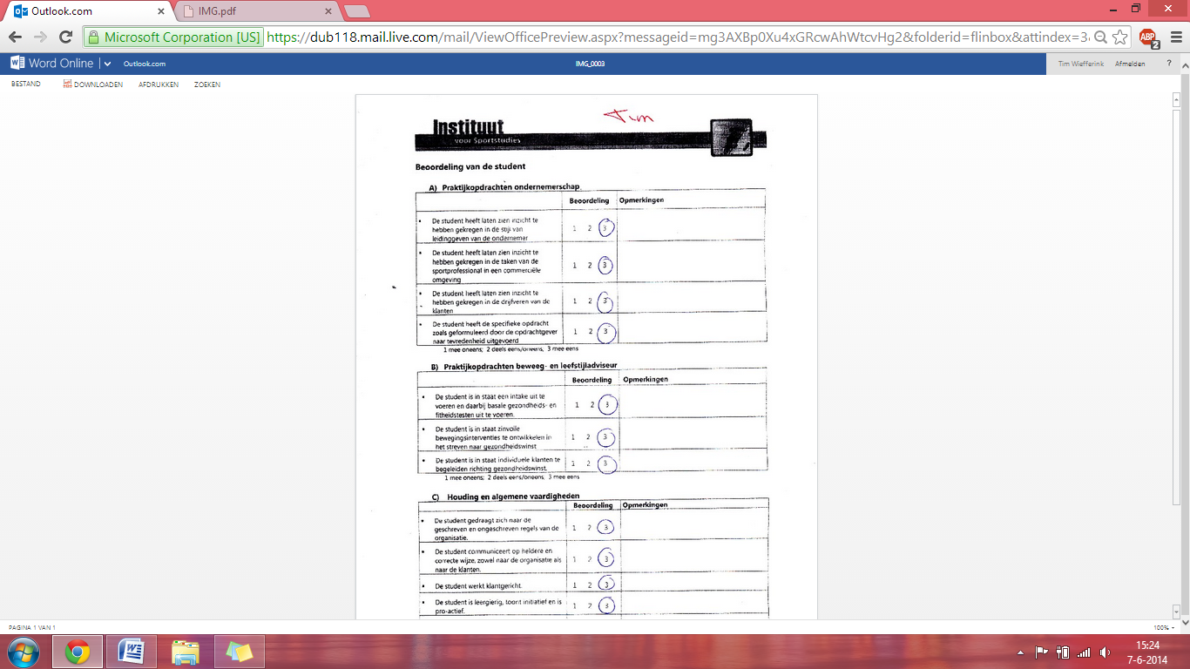
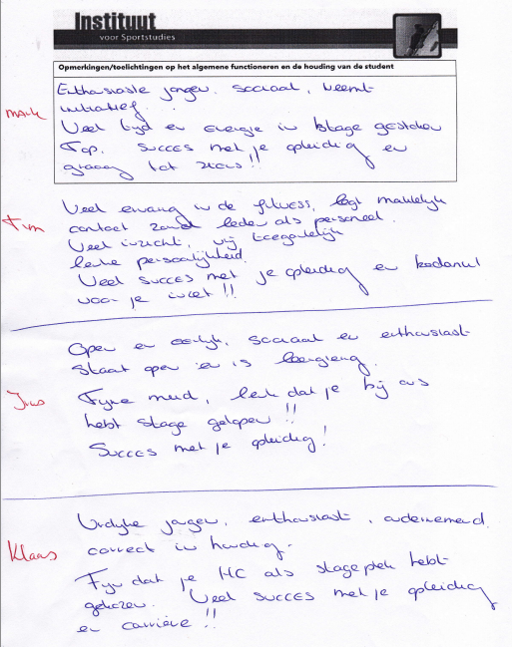

Hoofdstuk 6 Nawoord
Ik wil nogmaals stagebeleidster Jackelien Drenth bedanken voor de leuke en leerzame tijd de afgelopen paar weken. Zonder haar hadden wij niet zoveel inzicht gekregen in het bedrijf.
Er zijn veel dingen die ik geleerd heb het afgelopen blok en dit is vooral het samenwerken met een viertal bij een extern bedrijf. Er moet constant gelet worden op het terugkoppelen naar elkaar toe. Ook als begeleider van de medestudenten moet je een andere rol in nemen als normaal. Zo ben je nu wat formeler met elkaar aan het werk. Wel was het fijn om op deze manier aan het werk te gaan, zodat ik toch nog wat had aan deze stage. Er kwamen genoeg dingen langs, die je normaal gesproken niet hebt en daar leer je steeds beter mee omgaan. De samenwerking is redelijk tot goed verlopen. Er waren wel is onenigheden over het maken van de opdrachten of discussies, waarbij er fel gereageerd werd op hoe de opdracht gemaakt moest worden of wie wat ging doen. Uiteindelijk is alles goed verlopen en zijn de taken goed verdeeld.
Er kan met een tevreden gevoel terug worden gekeken naar de afgelopen paar weken, waarbij er veel is geleerd. Uit de reflectie is ook gebleken dat er goed is gewerkt en dat het fijne samenwerking was met HealthClub Hoogezand en de studenten.

Bronnenlijst

Informatie website. (2014). Groepsles. Geraadpleegd op 01 juni 2014 via
http://www.healthclubhoogezand.nl/
Informatie website. (2014). Afbeeldingen. Geraadpleegd op 01 juni 2014 via
http://www.healthclubhoogezand.nl/index.php/impressies.html
Informatie blackboard. (2014). Stagehandleiding. Geraadpleegd op 29 mei 2014 via https://blackboard.hanze.nl/webapps/portal/frameset.jsp?tab_tab_group_id=_2_1&url=%2Fwebapps%2Fblackboard%2Fexecute%2Flauncher%3Ftype%3DCourse%26id%3D_332155_1%26url%3D
SamenLoop voor Hoop. (2014). Contact. Geraadpleegd op 02 juni 2014 via
http://samenloopvoorhoop.nl/contact
SamenLoop voor Hoop. (2014). Concept. Geraadpleegd op 02 juni 2014 via
http://samenloopvoorhoop.nl/wat-is-samenloop-voor-hoop/het-concept
Jackelien Drenth, stagebegeleidster, Nieuweweg 8, Hoogezand. Gesprek op 21 juni 2014.

